温馨提示：
此套题为Word版，请按住Ctrl,滑动鼠标滚轴，调节合适的观看比例，答案解析附后。关闭Word文档返回原板块。
课时自测·当堂达标
1.如果A={x|x>-1},那么 ( )
A.0⊆A B.{0}∈A
C.{0}⊆A D.{-2}⊆A
【解析】选C.0是集合A={x|x>-1}的元素,-2不是集合A的元素,所以A,B,D选项不正确,C项正确.
2.已知M={-1,0,1},N={x|x²+x=0},则能表示M,N之间关系的Venn图是 ( )
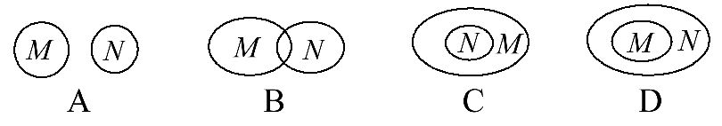
【解析】选C.因为M={-1,0,1},N={0,-1},所以NM.
3.已知集合A={-1,3,m},B={3,4},若B⊆A,则实数m=________.
【解析】因为B⊆A,B={3,4},A={-1,3,m},比较A,B中的元素可知m=4.
答案:4
4.已知集合A={x|x²-3x+2=0},B={1,2},C={x|x<8,x∈N},用适当符号填空:
A B,A C,{2} C,2 C.
【解析】因为A={1,2},B={1,2},
C={0,1,2,3,4,5,6,7},
所以A=B,AC,{2}C,2∈C.
答案:= ∈
5.已知A={x|x<-1或x>2},B={x|4x+a<0},当B⊆A时,求实数a的取值范围.
【解析】因为A={x|x<-1或x>2},
B={x|4x+a<0}=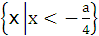,
因为A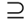B,所以-≤-1,即a≥4,
所以a的取值范围是a≥4.
关闭Word文档返回原板块

